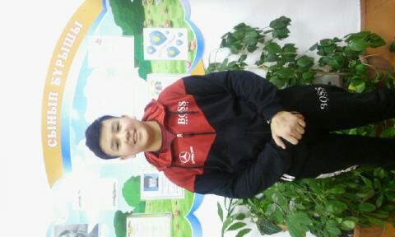

Өсербай Дастан Өміртайұлы

8 «а» сынып оқушысы

Қазақта мақал бар: «Биіктен көрінгің келсе, өзіңді түзе» - деген. Мен бар бастауымды өзімнен бастар едім. Әкем, туыстарым, бауырларым, жолдастарым, ұстаздарым мақтан тұту үшін бірінші жақсы оқып, үлгілі оқушы болып жолдастарыма, сыныптастарыма көмектесіп, сыныбымды одан қалды мектебімді аудан, облыс дәрежесінде алдыңғы қатарға қоюға бар күшімді салар едім. Ол үшін мынадай бағдарламамды ұсынамын:

* Балалар қуанып келіп, қуанып кететіндей, мектебімізді әрі таза, әрі жылы, әрі мейірім – шапағаты төгіп тұратындай жарық та биік болғанын қалар едім.
* Мектеп басшылығымен ақылдаса отырып, жаңа заманауи үлгілермен әр сыныпты (1 – 11 сыныптар) компьютерлендіруді қолға алар едім. Ол үшін білім саласында қайырымдылықпен айналысатын «алтын жүректі» азаматтарды іздеп табар едім.
* Спорттың көптеген түрін ашуға өте қатты көңіл бөлер едім.Қолөнер үйірмелерін, шеберханаларды көбейтер едім
* Міндетті түрде асхананың тегін болуын, сонымен қатар кезек болмай балаларды уақытында дұрыс тамақ ішуін қадағалар едім.
* Мектептегі тәртіпке үлкен көңіл бөлер едім.
* Әсіресе жоғарғы сынып оқушылары кіші сынып оқушыларына күш көрсетпей бірлік – ынтымақта болуына бар күшімді салар едім.Жақсылыққа баулитын іс – шаралар көп болса, онда балалар сабақтан қалмас еді. Үлгерімі жоғарылап, әр тәртіп бұзушылар азаяр еді. Себебі мақсат бар, жақсы дәстүр бар, білімді ұстаздар бар. МАҒАН ДАУЫС БЕРІҢІЗДЕР!!!



Кабидулинова Анель

8 «а» сынып оқушысы

Мектеп болашағы – біздің қолымызда!   
Ендеше мектебіміздің көркеюіне бірге ат салысайық, келешек жастар!   
Әуелі өзін түзетпеген адам қайтіп мектеп түзейді?   
Егер мен президент болсам?

Егер жастар талпынбаса, үлкендер қолдамаса біз өз жағдайымызды өзгерте алмаймыз.   
Еліміздің ертеңі жарқын, болашағы баянды болсын!   
Президент болу әрине оңай емес, ол үшін адамның бойында үлкен тіпті дара ойлар мен мақсаттар, табандылық пен шыдамдылық, сарқылмас білім болуы қажет.

**Менің басты бағдарламамда**:   
- Мектеп оқушыларының білімге деген қызығушылығын арттыру және робототехниканы дамыту.

Мен мектеп президенті болу өте қиын екенін білемін. Бірақ президент болсам, ең алдымен жұмысты өзімнен бастаймын. Адам бойынан табылуға тиісті көптеген абзал қасиеттерді бойыма сіңіру үшін және сарқылмас білім алу үшін күшімді саламын.

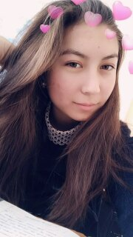

Даирова Мадина

9-сынып

Мен мектеп президенті болу өте қиын екен білемін. Бірақ президент болсам, ең алдымен жұмысты өзімнен бастаймын. Адам бойынан табылуға тиісті көптеген абзал қасиеттерді бойыма сіңіру үшін және сарқылмас білім алу үшін күшімді саламын. Алдымен өз алдыма бағыт және мақсат қоямын. Президент болу ол мектепті жұмылдырып ұстап, мектеп өмірін қызықты ете алу.

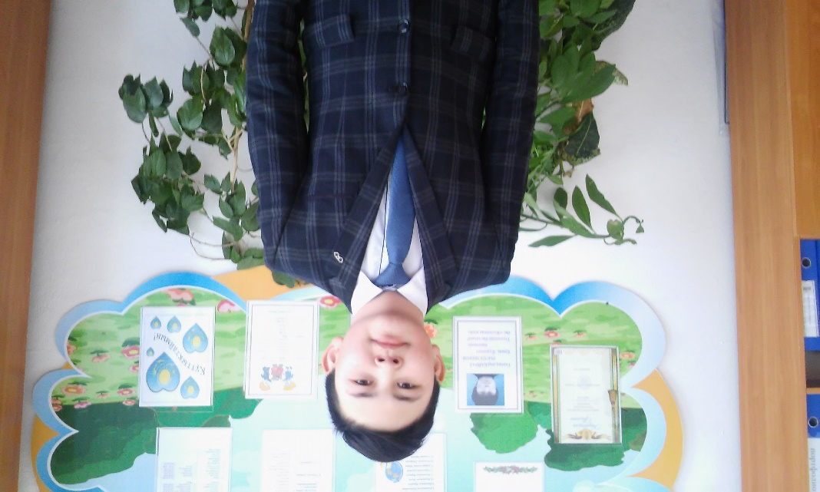

***Қасен Темірлан Сағидуллаұлы***

***8 «ә» сынып оқушысы***

Мектеп президенті болу үшін алдымен өз алдыңа бағыт және мақсат қою керек. Президент болу тек бедел мен абырой деп ойлау қате. Президент ол мектепті жұмылдырып ұстап мектеп өмірін қызықты ете алу. Мен президент болар алдында (сайлауда) 5 бағытты атап өткім келеді.

* Тазалык
* тәртіп
* өнер
* білім
* қарым-қатынас

Осы бағытты жүзеге асыру барысында аянбай еңбек етемін.

МАҒАН ДАУЫС БЕРІҢІЗДЕР!!!

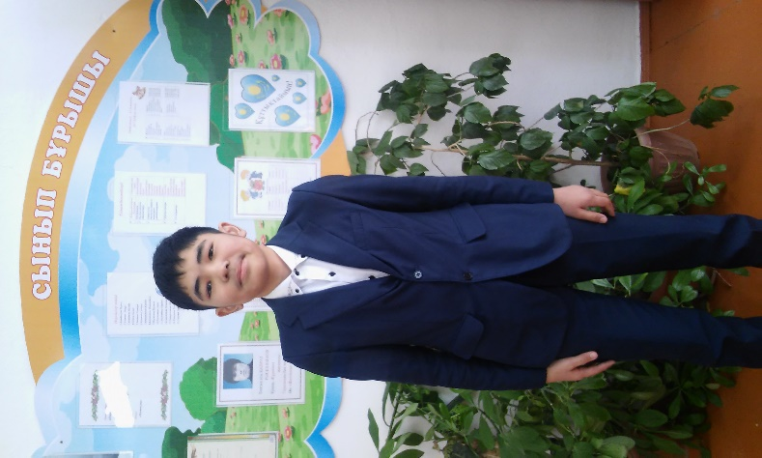

***Сагинбаев Адильхан Амантаевич***

***8 «ә» сынып оқушысы***

**Өзін-өзі басқару ұйымы**

 Президент болу әрине оңай емес, ол үшін адамның бойында үлкен тіпті дара ойлар мен мақсаттар, табандылық пен шыдамдылық, сарқылмас білім болуы қажет.

**Менің мақсатым**: мектепте өзін-өзі басқару ұйымының жұмысын алға қою. Мектеп білім сапасын және тәртіпті жолға қою.

**Міндетім:**-  Мектептегі тәртіпті қадағалау  
- Оқушылардың барынша мектеп өміріне қатыстыру  
- Саналы, патриот оқушыларды  тәрбиелеуге  үлесімді  қосу  
- Өзімде осы қойылған міндеттерді  орындау.